**Председатель Контрольно-счетной палаты Талдомского городского округа Любшев М.А. принял участие в заседании Комиссии по этике Совета контрольно-счетных органов при Контрольно-счетной палате Московской области**

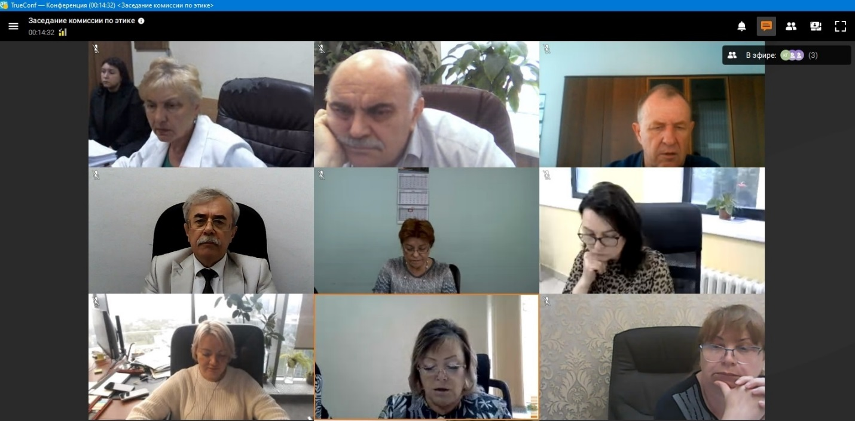

30 июня 2025 года председатель Контрольно-счетной палаты Талдомского городского округа Любшев М.А. принял участие в заседании Комиссии по этике Совета контрольно-счетных органов при Контрольно-счетной палате Московской области, проведенном в режиме видеоконференцсвязи. Заседание проводила председатель Комиссии по этике Совета контрольно-счетных органов при Контрольно-счетной палате Московской области, председатель Контрольно-счетной палаты городского округа Кашира Т.Г. Илюшина.

На заседании Комиссии согласно плану проведения заседания Комиссии по этике были рассмотрены вопросы, касающиеся   
предложений по совершенствованию Методики определения отдельных критериев, характеризующих уровень открытости и доступности информации о деятельности контрольно-счетных органов муниципальных образований Московской области.

Также обсуждался вопрос о мониторинге создания и наполнения информацией официальных сайтов (страниц, разделов) муниципальных контрольно-счетных органов, а также информационного наполнения и степени использования Портала Счетной палаты Российской Федерации и контрольно-счетных органов Российской Федерации в 2025 году.

С заключительным словом выступила заведующий отделом организационной работы, информатизации и взаимодействия КСО муниципальных образований Московской области Инспекции организационной и кадровой работы Контрольно-счетной палаты Московской области Е.Н. Петлай.